Table des matières

I. Non-Small Cell Lung Cancer (NSLC) 1

A. Definition 1

B. Epidemiology 3

C. Treatment 4

II. Materials and method 4

a) Patient and histology samples 4

b) Multiplex Immunofluorescence 5

c) Data analysis and vizualisation 5

III. Bibliography 5

# Non-Small Cell Lung Cancer (NSLC)

# Definition

Non-small Cell Lung Cancer represents the majority of lung cancer.

(Collège des Enseignants de Pneumologie)

On distingue 2 grands types histologiques :  
▪ les cancers « non à petites cellules » : > 80% des cas, eux-mêmes séparés en :

* -  adénocarcinomes : la majorité
* -  carcinomes épidermoïdes
* -  carcinomes indifférenciés

▪ les cancers « à petites cellules » 15% des cas

Trois quart des CP sont diagnostiqués à un stade localement avancé ou métastatique, parce que  
▪ le poumon et les bronches n’ont pas d’innervation nociceptive (pas de douleur)  
▪ les symptômes révélateurs du CP ne sont pas spécifiques (surtout chez le fumeur chronique)  
▪ les symptômes n’apparaissent que lorsque des organes centraux (bronches ou vaisseaux)

ou périphériques (paroi, plèvre) sont touchés, ou en cas de métastase(s)

Le diagnostic positif repose sur l’obtention d’une preuve histologique obtenue par ponction ou biopsie (endoscopie bronchique, ponction transthoracique, etc).

Dans certains cas, un seul oncogène est muté : on parle alors d’addiction oncogénique. C’est le cas des CP porteurs d’une mutation activatrice du récepteur de l’Epidermal Growth Factor (EGFR), de BRAF, de l’exon 14 de MET, de HER2, d’un réarrangement de Anaplastic Lymphoma Kinase (ALK), de RET, de NTRK ou de ROS1.

1. Elles sont prédictives de la réponse aux inhibiteurs de tyrosine kinase (ITK).

**Pour la pratique ou retiendra qu’il existe trois grands stades pour le CP non à petites cellules :**

▪ localisé (stades I et II)  
▪ localement avancé (stade III) ▪ disséminé (stade IV)

**Cancers localisés (I et II)**

Ces cancers du poumon découverts au stade localisé représentent environ 15 à 30 % des cas.

Si le patient est opérable, une chirurgie d’exérèse est proposée.  
Traitements complémentaires : une chimiothérapie adjuvante peut être proposée selon le stade en post-opératoire.

Si le patient n’est pas opérable une radiothérapie à visée curative est recommandée, si possible en condition stéréotaxique.

**IX.2. Cancers localement avancés (III)**

Ils représentent environ 20 % des cas  
Ils relèvent actuellement de l’association d’une radiothérapie associée à une chimiothérapie (doublet à base d’un sel de platine) de façon concomitante. Une fois cette séquence achevée, un traitement de maintenance par immunothérapie diminue le risque de récidive et de mortalité par

**CBNPC métastatiques (stades IV)**

Représentent environ 40 à 55 % des cas.  
Ces patients relèvent d’un **traitement systémique** exclusif.  
Le choix du **type de traitement** de 1ère ligne dépend de l’âge du patient, de son état général, du niveau d’expression de PD-L1 au niveau de la tumeur, et de la présence d’une altération moléculaire ciblable.  
Traitement ciblé (ITK) en cas d’altération moléculaire addictive ciblable (notamment EGFR, ALK, ROS1, BRAF, liste évoluant régulièrement), immunothérapie seule (si PDL1>50%), chimiothérapie conventionnelle (comprenant un sel de platine) ou combinaison chimiothérapie + immunothérapie (quel que soit l’expression de PDL1).

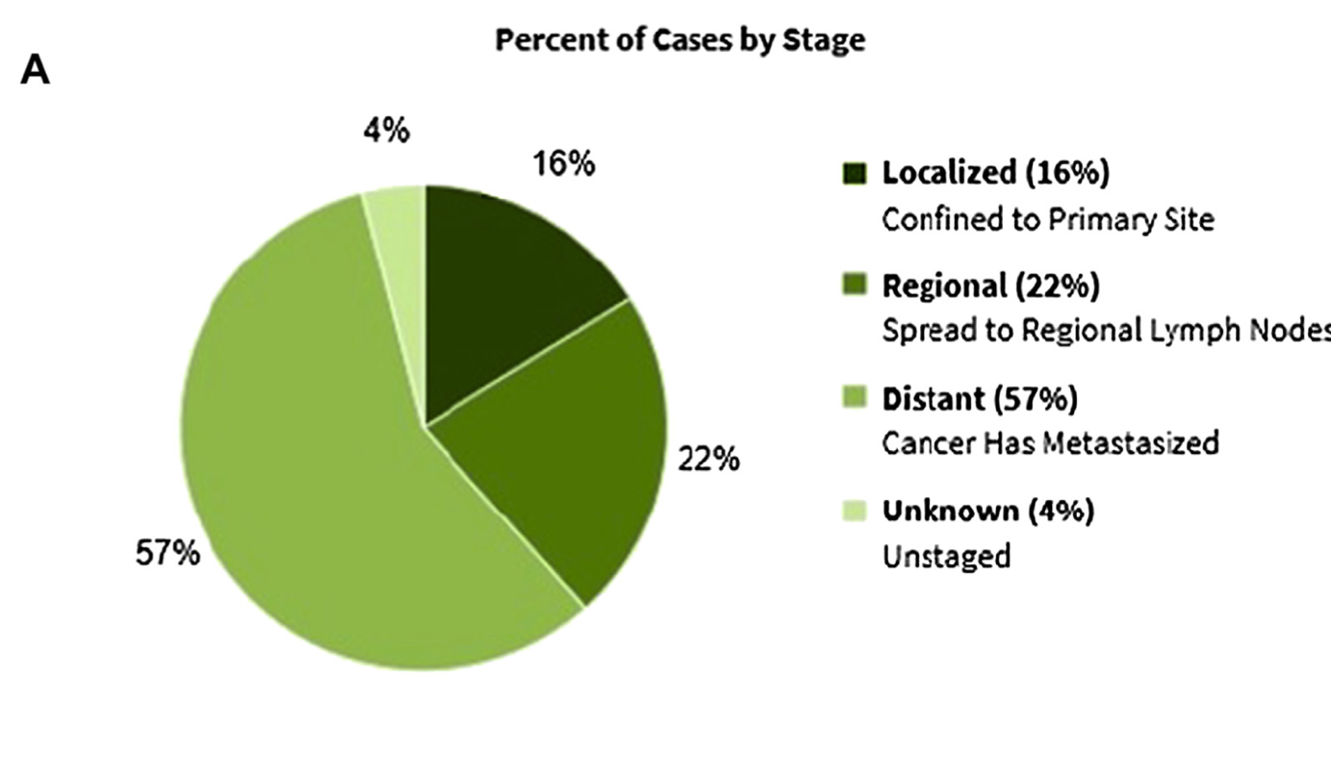

# Epidemiology

Avec plus de 46 000 nouveaux cas par an (en France), le cancer du poumon est la 1ère cause de mortalité par cancer en France (33 000 décès). La survie à 5 ans tous stades et histologies confondus, est de 17%. (deuxième cancer le plus fréquent chez l’homme parmi les tumeurs solides et le troisième chez la femme)

* -  2,1 millions de nouveaux cas/an dans le monde
* 1,8 millions de décès/an dans le monde, première cause mondiale de mortalité par cancer chez l’homme, comme chez la femme désormais.
* Il n’y a actuellement **pas de** recommandation pour le **dépistage** organisé du CP actuellement en France (HAS 2016) malgré plusieurs essais randomisés contrôlés démontrant son efficacité dans une population à risque. Le dépistage opportuniste (individuel) est recommandé en France par les sociétés savantes.

Son principal facteur de risque est le tabac (85% des cas).

les facteurs de risque les plus importants en termes de carcinogénèse sont l’âge de début du tabagisme (précocité) et sa durée.

La notion de paquet année (PA) n'est cependant pas un bon évaluateur du risque: la quantité de tabac augmente le risque de développer un cancer avec un facteur à la puissance 2, alors que la durée d'exposition le multiplie avec un facteur à la puissance 4. Risque = dose x durée4. Il n'est donc pas équivalent de fumer 10 cigarettes /j pendant 20 ans (10 PA) que 20 cigarettes/j pendant 10 ans (10 PA)

On estime que le tabagisme passif est responsable du quart des CP des non-fumeurs.

**Carcinogènes professionnels, environnementaux** et individuels

# Treatment

Les cancers non à petites cellules (> 80%) relèvent

* 1. −  d’une chirurgie d’exérèse pour les cancers localisés
  2. −  d’une radio-chimiothérapie pour les cancers localement avancés  
     − d’un traitement systémique (chimiothérapie, thérapie ciblée, immunothérapie) pour les cancers métastatiques

Les cancers à petites cellules (< 15%) de mauvais pronostic, relèvent exceptionnellement d’un traitement chirurgical

# Materials and method

# Patient and histology samples

This study includes a cohort of 238 patients operated for a NSCLC at Cochin Hospital from 2018-01-02 to 2018-12-27. We removed from the study 25 patients who had a neoadjuvant treatment or immunosuppressant history. A total of 213 patients were included. Principal clinical patient characteristics are described in Table 1. All the clinical characteristics are described in Supplementary Table 1. The histology of NSCLC has already been characterized: 130 adenocarcinomas (61%), 65 squamous cell carcinomas (31%), and 18 other histological types (8%).

|  |  |
| --- | --- |
| **Characteristic** | **N = ${213}^{1}$** |
| age | 66 (60, 72) |
| sex |  |
| female | 69 (32%) |
| male | 144 (68%) |
| bmi | 25.2 (22.0, 29.0) |
| weight_loss | 0.0 (0.0, 0.0) |
| smoking |  |
| non_smoker | 21 (9.9%) |
| smoker | 60 (28%) |
| ancient_smoker | 132 (62%) |
| pack_years | 40 (20, 50) |
| Thoracoscore | 1.83 (1.50, 2.30) |
| TTF1 |  |
| TTF1_neg | 20 (9.4%) |
| TTF1_pos | 193 (91%) |
| PDL1 |  |
| 1 | 39 (46%) |
| 2 | 46 (54%) |
| Unknown | 128 |
| stage |  |
| 0 | 2 (0.9%) |
| I | 87 (41%) |
| II | 51 (24%) |
| III | 44 (21%) |
| IV | 29 (14%) |

*1* n (%); Median (IQR); Range

**Table 1. Cohort description.**

# Multiplex Immunofluorescence

Next, each primary antibody was paired to a select TSA fluorophore and single stain, that is, ‘monoplex’ IF staining was performed. TSA fluor-marker pairings were based on known brightness rankings, with more abundant markers paired with less bright fluorophores. The TSA dilution is 1:100.

g the Vectra Polaris. The HPFs were carefully aligned across serial sections for equivalence assessments of IF to IHC to ensure measurements were of the same tissue morphological regions. Equivalency was based on image analysis-based counts of cells positively stained for each of the six markers/total cells in each HPF, that is, % positive cells for each marker, using the inForm Tissue Finder cell phenotyping function. Of note, the cell counting algorithm for the chromogenic IHC images was different from the algorithm trained to count cells in the monoplex and multiplex IF because the imagery differs based on how it was acquired. For markers FoxP3, CD68, PD-1, and PD-L1, it was necessary to change the secondary detection system from Opal Polymer anti-mouse and -rabbit HRP to the Leica PowerVision Poly-HRP IHC Detection system to achieve equivalent sensitivity to chromogenic IHC.

Following the successful conversion of the chromogenic protocols to immunofluorescence, all the monoplex immunofluorescence protocols were combined to form a complete six-plex, seven-color assay panel. The standard seven-color TSA protocol template on the BOND RX was used with modifications. Modifications included that tissues underwent an initial antigen retrieval step of ER2 at 100°C for 40 min, a double dispensing of the TSA reagents (incubation time of 0 and 10 min), and that diamidino-2-phenylindole (DAPI) was double dispensed at a volume of 150 µL. Adjustments to the staining order were made based on quantitative assessment of equivalency to the monoplex imagery. The final protocol used to stain the tissues is provided in [table 1](https://jitc.bmj.com/content/9/7/e002197#T1).

To visualize and describe the TME, we have designed a panel of 6 antibodies considering multiple variables such as order or association with a tyramide-fluorophore (TSA-Opal fluorescent detection reagents) for its optimization. Then, we quantify and compare multiplex and monoplex (one antibody) stained slides to assess the equivalence of counts between the slides thus the validity of the labeling.

The panel includes DAPI, PNAD, CD20, CD3, and pan-cytokeratin which respectively stain the DNA, the High Endothelium Venules (HEV), the B cells, the T cells, and the tumor cells; and CD23 and Ki67 which are respectively markers for TLS maturity and cellular proliferation. The panel was performed on an automated stainer (LEICA Bond RX) on the CHIC platform at CRC for Formalin-Fixed Paraffin-Embedded (FFPE) NSCLC tissue blocks slides.

Once stained, the slides are scanned on the VECTRA Polaris multispectral imaging platform scanner. Then we quantify them using Halo Software.

All sites used primary antibodies from the same lot. For CD8 and CK: Akoya’s Opal Polymer anti-mouse and -rabbit HRP (1:5, ARH1001EA) was used for secondary detection. Leica Biosystems PowerVision Poly-HRP antimouse was used for FoxP3 and CD68 (50%, PV6114, Leica Biosystems) and Poly-HRP anti-rabbit was used for PD-1 and PD-L1 (50%, PV6119, Leica). Each site received an Opal 7-color Automated IHC Detection Kit (NEL821001KT, Akoya Biosciences, Marlborough, Massachusetts, USA) containing the following TSA fluorophores: Opal 520, Opal 540, Opal 570, Opal 620, Opal 650, Opal 690, and spectral DAPI. All fluorophores and DAPI were prepared according to manufacturer guidelines.

# Data analysis and vizualisation

Data analysis and visualizations were performed using R software. An adjusted p-value < 0.05 was considered significant. Visualizations were performed using the ggplot2 and gtsummary packages.

# Discussion

Limites : Gros biais de prendre sans ttt néo adjuvant (mais obligé pour voir le TMe) car cancer moins agressif

Manque de données sur les mutations (KRAS, etc) dûes au politique de Cochin

# Bibliography

* Citer le collège des enseignants de pneumo